ТТ «ПОЛТАВСЬКА БИТВА – 306»

Розділ: #2

Тема: подвійне розблокування поля для білого пішака.
Зміст довільний.

Приклад:
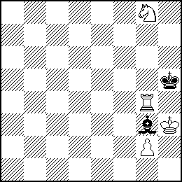
#2 4+2

1.Rg7! zz, 1...B~ 2.g4#.

Двоходівки надсилати до 11:00 (київського часу) 20.06.2015
на e-mail: v.dyachuk@i.ua
Суддя: Василь Дячук

Присудження конкурсу складання

В конкурсі прийняли участь 17 двоходівок від 7 авторів із 3 країн (України 5 авторів, Німеччини – 1 та Росії – 1).
Рівень конкурсу досить непоганий, відзначено всі отримані двоходівки.
Вищі відзнаки отримали задачі, які демонстрували більшу кількість тематичної гри.

Розподіл відзнак:

№1
Валерій Копил (Україна)
1-2 приз
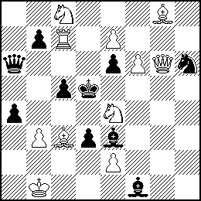
#2 11+10
1...Qc4 (a) 2.Sb6#, 1...Bg5/Bd2 (b/c) 2.R:c5#;
1.Sg5? ~ 2.Qe4#, 1...B:g5 (b) 2.e4# (A), 1...Qc4 (a) 2.B:e6#, 1...Bg2! (d);
1.Sf2? ~ 2.Qe4#, 1...B:f2 2.e4# (A), 1...Bg2 (d) 2.Q:g2#, 1...Qc4! (a);
1.S:c5? ~ 2.Qe4#, 1...B:c5 2.e4# (A), 1...Qc4 (a) 2.B:e6#, 1...Qc6!;
1.Sd2! ~ 2.Qe4#, 1...B:d2 (c) 2.e4# (A), 1...Qc4 (a) 2.b:c4#, 1...Bg2 (d) 2.Q:g2#, 1...Sf5 2.Q:f5#.
Чотириразове подвійне розблокування одного пішака з вибором вступного хода та зміною гри в п’яти фазах. Також зміна функцій ходів чорних з чергуванням захист-спростування.

№2
Валерій Копил (Україна)
1-2 приз
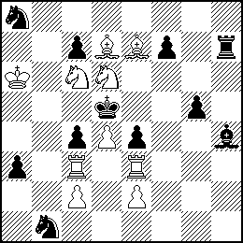
#2 10+11
1.Rb3? ~ 2.Rb5#, 1...c:b3 2.c4# (A), 1...Sc3!;
1.Rf3? ~ 2.Rf5#, 1...e:f3 2.e4# (B), 1...Bg3!;
1.Rcd3? ~ 2.Sb4#, 1...c:d3 (a) 2.c4# (A), 1...e:d3 (b) 2.Re5#, 1...Be1!;
1.Red3! ~ 2.Sb4#, 1...c:d3 (a) 2.Rc5#, 1...e:d3 (b) 2.e4# (B).
Також чотири тематичні варіанти, але вже двічі розблокування полів для двох пішаків зі зміною гри. Вибір правильного вступного хода.
Обидві двоходівки з максимальним вираженням теми в даному конкурсі.

№3
Евгений Пермяков, Федір Капустін (Росія & Україна)
3 приз
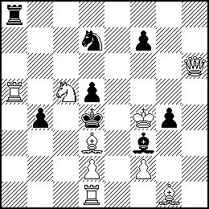
#2 9+8
1...Be4 (a) 2.f3#;
1.Kg3? ~ 2.Qe3#, 1...Be4 (a) 2.f4#, 1...Ke5 2.Qf4#, 1...Re8!;
1.Bf1? Be2!;
1.Bb5! ~ 2.Sb3#, 1...K:c5 2.d4#, 1...B:d1 2.f3#, 1...S:c5 2.Qf6#.
Подвійне розблокування полів з білим ефектом пішов-прийшов у хибному сліді та чорно-білим у розв’язку. Гармонійна гра з наданням вільних полів вступними ходами.

№4
Петро Новіцький (Україна)
4 приз
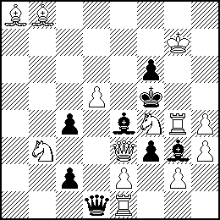
#2 13+8
1.Rg6? ~ 2.R:f6#, 1...B:h4 2.g4#, 1...Qd4 2.S:d4#, 1...Qa1!;
1.Qc5! ~ 2.Qc8#, 1...B:d5! 2.e4#, 1...Q:d5! 2.Sd4#, 1...Bd3 2.d6#.
Подвійне розблокування полів, захист Нітвельта. Цікавий додатковий варіант у розв’язку.

№5
Евгений Пермяков (Росія)
5 приз
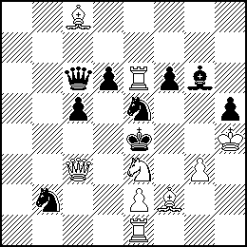
#2 9+9
a) 1.Sf5! ~2.Q f3#, 1...Kd5 (a) 2.e4# (A), 1...K:f5 (b) 2.R:e5# (B), 1...Sbd3 2.Q:d3#;
b) Bc8→g8
1.Sd5! ~ 2.Qf3#, 1...K:d5 (a) 2.R:e5# (B), 1...Kf5 (b) 2.e4# (A).
Подвійне розблокування полів, чергуванння матів з наданням двох вільних полів чорному королю у близнюках. Механізм не новий, але реалізація задуму є оригінальною.

№6
Валерій Копил (Україна)
6 приз
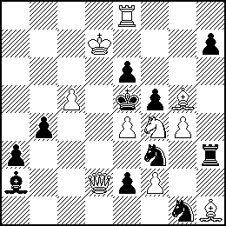
#2 10+11
1...K:e4 (c) 2.Qe3#;
1.Sd5? ~ 2.R:e6#, 1...S:d2 (a) 2.Bf6#, 1...S:g5 (b) 2.f4# (A), 1...K:e4 (c) 2.R:e6#,
1...B:d5 2.Q:d5#, 1...Rh6!;
1.S:e6! ~ 2.Qf4#, 1...S:d2 (a) 2.f4# (A), 1...S:g5 (b) 2.Qd4#, 1...K:e4 (c) 2.Qd4#,
1...B:e6+ 2.R:e6#, 1...f:e4 2.Qd6#.
Подвійне розблокування полів, зміна матів.

№7
Петро Новіцький (Україна)
7 приз
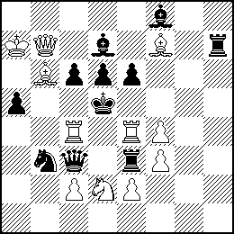
#2 11+11
1...Bc8 2.Q:c6# (A), 1...Be8 2.B:e6# (B);
1.R:e6? ~ 2.Re5#, 1...R:e6 2.e4#, 1...B:e6 2.Q:c6# (A), 1...R:f7!;
1.R:c6! ~ 2.Rc5#, 1...Q:c6 2.c4#, 1...B:c6 2.B:e6# (B), 1...R:e4 2.f:e4#.
Подвійне розблокування полів із самозв’язуванням чорних фігур та зміною захистів.

№8
Петро Новіцький (Україна)
8 приз
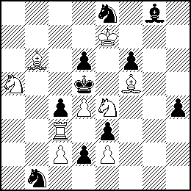
#2 9+10
1.Sf2? ~ 2.Be4#, 1...e:f2 2.e4#, 1...Bh7 2.Be6#, 1...S:c3!;
1.Rb3! ~ 2.Rb5#, 1...c:b3 2.c4#, 1...Sc7 2.S:f6#, 1...Sa3 2.Sc3#.
Подвійне розблокування полів з двома вступними ходами з жертвами білих фігур.

№9
Евгений Пермяков (Росія)
1 почесний відзив
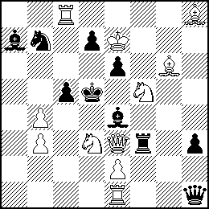
#2 11+10
a) 1...B:d3/B:f5 (a/b) 2.Qe5#
1.Qd2? ~ 2.Sf4# (B), 1...B:d3 (a) 2.e4# (A), 1...R:d3 2.Se3# (C), 1...B:f5!;
1.Qg5! ~ 2.Se3# (C), 1...B:f5 (b) 2.e4# (A), 1...R:f5 2.Sf4# (B), 1...e:f5 (c) 2.Bf7#.
b) Bg6→b1
1.Qg5? 1...e:f5 (c) 2.Qg8#, 1...B:d3!;
1.Qd2!
Також подвійне розблокування полів зі зміною гри та псевдо-ле Гранд у відомому механізмі.

№10
Валерій Копил (Україна)
2 почесний відзив
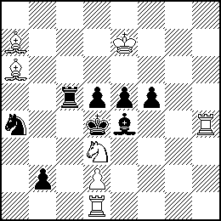
#2 7+8
1.Sb4? ~ 2.Sc6, Sc2# (A,B), 1...Sb6!;
1.Se1? ~ 2.Sc2, Sf3# (B,C), 1...f4!;
1.S:e5! ~ 2.Sf3, Sc6# (C,A), 1...Sb6 2.Sf3#, 1...f4 2.Sc6#, 1...K:e5 2.d4#.
Трифазний цикл подвійних загроз з елементами теми Ханнеліуса.

№11
Евгений Пермяков (Росія)
3 почесний відзив
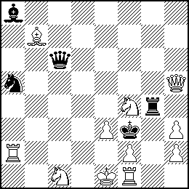
#2 11+5
1...Qe4 2.Q:g4#;
1.Sf~? ~ 2.Q:g4#, 1...Ke4!;
1.Sg2! ~ 2.Q:g4#, 1...K:g2 2.f4# (2.f3?), 1...Ke4 2.f3#.
Біла корекція, два мати з ходами пішаком з ефектами пішов-прийшов.

№12
Евгений Пермяков, Федір Капустін (Росія & Україна)
4 почесний відзив
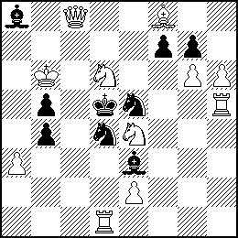
#2 11+9
1...b:a3 2.Sc3# (A), 1...g:h6 2.Sf6# (B);
1.a:b4? ~ 2.Sc3# (A), 1...Bd2! (a);
1.h:g7? ~ 2.Sf6# (B), 1...Bg5! (b);
1.Sc5! ~ 2.Q:a8#, 1...Bd2/Bg5 (a/b) 2.e4#, 1...f5 2.Qe6#, 1...Bb7 2.Q:b7#,
1...Bc6 2.Q:c6#.
Зміна функцій ходів білих і чорних.

№13
Dieter Müller (Німеччина)
5 почесний відзив
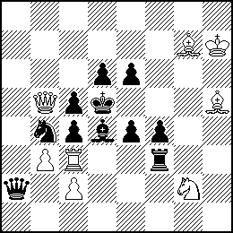
#2 8+11
1.Rd3! ~ 2.R:d4#, 1...Qa1 2.b:c4#, 1...Sc6 2.Q:c4#, 1...c:d3 2.c4#, 1...S:d3 2.Qb7#,
1...R:d3 2.S:f4#, 1...e:d3 2.B:f3#, 1...e5 2.Bf7#.
Мати сконцентровані на полі c4, а захисти – на полі d3.

№14
Федір Капустін (Україна)
1 похвальний відзив
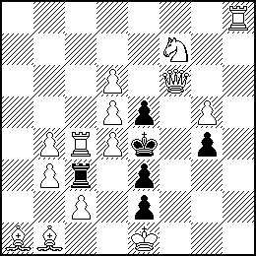
#2 14+6
1...K:d5 2.Q:e5# (A), 1...e:d4 (a) 2.R:d4#;
1.Rc5! zz, 1...K:d4 2.Q:e5# (A), 1...e:d4 (a) 2.Re8#, 1...R:c5 2.c4#,
1...R:b3 2.c:b3#, 1...Rc4 2.c3#, 1...Rd3 2.c:d3#, 1...R:c2 2.B:c2#, 1...g3 2.Rh4#.
Відому гру з темою Альбіно та хрестом чорної тури доповнено фазою зі зміною гри.

№15
Геннадій Козюра (Україна)
2 похвальний відзив
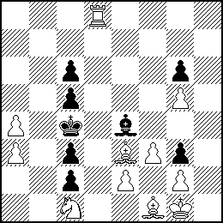
#2 11+8
1.Bf2? g:f2+!; 1.Bd2? c:d2!; 1.Bd4? c:d4!;
1.Bf4! zz, 1...Bf5 2.e4#, 1...Bd5 2.e3#, 1...B:f3 2.e:f3#, 1...Bd3 2.e:d3#.
Зірка білого і чорного слонів, тема Альбіно. Гра відома, спростування грубі.

№16
Валерій Горбунов (Україна)
3 похвальний відзив
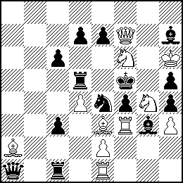
#2 11+14
1.Bg1? Bf2!;
1.Bd2! ~ 2.Se3#, 1...S:f6 2.e4#, 1...Bf2 2.R:f4#, 1...R:d4 2.Q:h7#, 1...h:g4 2.h:g4#.
Тематичний варіант зі зв’язкою двох чорних фігур.

№17
Евгений Пермяков (Росія)
4 похвальний відзив
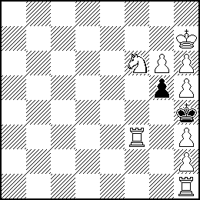
#2 9+2
1.Rg1? ~ 2.R:g4#, але останній хід виконували білі.
Тому 0...g4!
1.Rg3? zz, 1…g:h3 2.Rg4#, 1...Kg5!;
1.h:g4! zz, 1…Kg5 2.h4#.
Тема з елементами ретро.

Василь Дячук
Суддя конкурса, міжнародний арбітр

